- Un cesto di frutta contiene in tutto 112 frutti tra mele e pere. Il numero delle mele è $\frac{5}{9}$ del numero delle pere. Quante mele ci sono nel cesto? E quante pere?

- La somma di tre numeri è 180. Il primo è $\frac{4}{9}$ del secondo e il terzo è $\frac{7}{9}$ del secondo.
Trova i tre numeri.

- Inventa il testo di un problema che può essere rappresentato così:
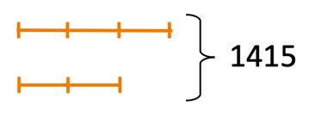

- Matteo e Vincenzo hanno complessivamente 42 anni e l’età di Matteo è $\frac{2}{5}$ di quella di Vincenzo. Chi è più grande tra Vincenzo e Matteo? E quanti anni ha in più rispetto all’amico?

- La classe di Elisabetta ha organizzato una vendita di merendine durante l’intervallo.
Vengono vendute crostatine e panini e la differenza tra il prezzo di un panino e il prezzo di una crostatina è di 1,50 euro. Il prezzo di un panino è $\frac{7}{4}$ del prezzo di una crostatina.
Qual è il prezzo di 10 crostatine?

- La capienza di un teatro è di 1800 posti tra platea e galleria. Il numero di posti in platea è $\frac{5}{7}$ del numero di posti in galleria. Quanti sono i posti in platea? E i posti in galleria?

- La differenza di prezzo tra una valigia e uno zaino è 180€. Il costo dello zaino è $\frac{3}{7}$ del costo della valigia. Quanto spende Andrea per acquistarli entrambi?

- Considera tre numeri. Il primo è $\frac{5}{12}$ del secondo e la loro differenza è 133. Il terzo supera di 22 il doppio del primo. Trova i tre numeri.

- La differenza tra le misure di due segmenti è 42 cm. Un segmento è $\frac{11}{5}$ la lunghezza dell’altro. Trova la lunghezza di ciascun segmento.

- Marta ha nel suo salvadanaio 36 euro in più rispetto a Lucia. Il salvadanaio di Marta contiene $\frac{7}{3}$ dei soldi che ci sono nel salvadanaio di Lucia. Quanti soldi ci sono nel salvadanaio di Marta? E in quello di Lucia?

- Carlo ha raccolto molte castagne. Ha riempito tre cesti, uno piccolo, uno medio e uno grande e dopo gli restano 8 kg di castagne che è esattamente la differenza tra il peso delle castagne contenute nel cesto medio e nel cesto piccolo.
Il peso delle castagne nel cesto piccolo è $\frac{3}{7}$ di quelle contenute nel cesto medio.
Il peso delle castagne nel cesto grande è il doppio di quelle che sono nel cesto piccolo.
Quanti kg di castagne ha raccolto Carlo?

- Una piscina è stata riempita per $\frac{2}{7}$ della sua capienza. Se si versano 9000 litri di acqua, si riempie fino a $\frac{5}{7}$ . Quanti litri di acqua contiene in totale la piscina?

- Inventa il testo di un problema che può essere rappresentato così:
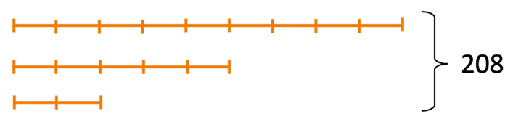

- Chiara ha acquistato una felpa scontata del 70%. Ha speso 27€. Quanto costava la felpa a prezzo pieno, ovvero prima dello sconto?

- Determina l'ampiezza di ciascuno degli angoli acuti di un triangolo rettangolo, sapendo che uno di essi è $\frac{3}{7}$ dell'altro.

- La base di un rettangolo ABCD supera l'altezza di 18 cm.
Sapendo che la base è $\frac{9}{5}$ dell'altezza, calcola il perimetro del rettangolo.

- Il perimetro del triangolo ABC misura 60 cm.
CM è la mediana rispetto al lato AB del triangolo.
La lunghezza di BC è $\frac{7}{8}$ la lunghezza di AB.
La lunghezza di AC è $\frac{5}{8}$ la lunghezza di AB.
Quanto misura il perimetro di un quadrato con lato AM?

- In un triangolo, l’angolo $\hat{A}$è $\frac{2}{5}$ dell’angolo $\hat{B}$. Sapendo che il terzo angolo supera di 60° il secondo, trova l’ampiezza dei tre angoli del triangolo.
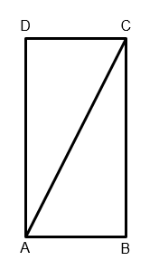
- Il perimetro del rettangolo ABCD misura 102 cm.
La lunghezza di AB è 5/12 la lunghezza di BC.
La lunghezza di AC è 13/12 la lunghezza di BC.
Quanto misura la diagonale AC del rettangolo?

- Il perimetro di un rettangolo è 42cm.
Calcola l’area del rettangolo sapendo che un lato è 5/2 dell’altro.

- Nel triangolo scaleno ABC, $\overline{CH}$ è l’altezza relativa al lato AB. L’angolo $A\hat{C}H$misura 55°. L’ampiezza dell’angolo $\hat{B}$ è 4/7 dell’ampiezza di $\hat{A}$. Trova l’ampiezza di tutti gli angoli del triangolo ABC.

- Nel triangolo scaleno ABC, $\hat{C}$ misura 110°.
L’ampiezza dell’angolo $\hat{A}$ è 19/16 dell’ampiezza di $\hat{B}$.
Quanto misura l’angolo $\hat{A}$ ?

- In un quadrilatero con le diagonali perpendicolari, le diagonali sono una i 3/4 dell’altra. La loro differenza è di 8cm. Calcola l’area del quadrilatero.

